Руководство по работе с драйвером анализатора

Расположение драйвера
Папка с дайвером анализатора находится на локальном диске C:\ и имеет наименование тоже что и анализатор
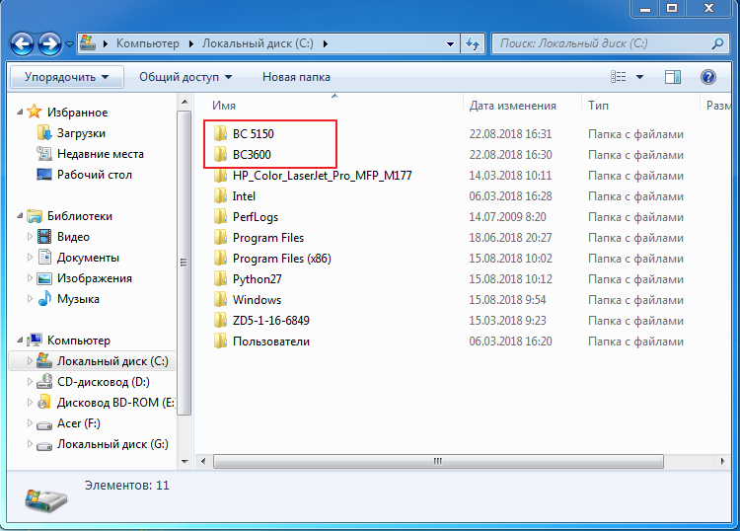
В папке с драйвером есть файл который содержит лог анализатора metascacan.log и лог сканера штрих-кодов barscan.txt (ВНИМАНИЕ лог сканера штрих-кодов присутствует не всегда (это зависит от типа подключения анализатора))
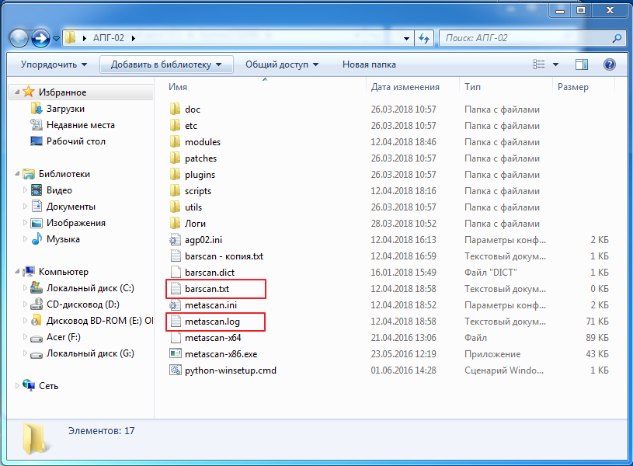

Запуск драйвера
Запускается драйвер с файла metascan-x64.exe или metascan-x86.exe в зависимости от установленной операционной системы.
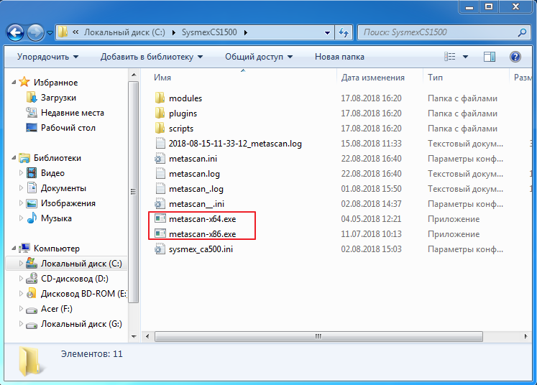
Для удобства работы лаборанта необходимый файл запуска драйвера выносится на рабочий стол с названием анализатора
Так же для удобства файл с драйвером помещается в автозагрузку
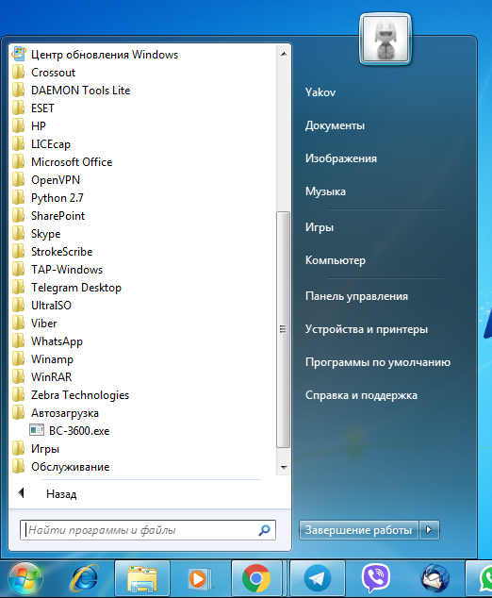

Работа со штрих-кодированными пробами
Внимание!!!
При работе со штрих-кодированными пробами необходимо убедиться, что драйвер запущен и готов к работе
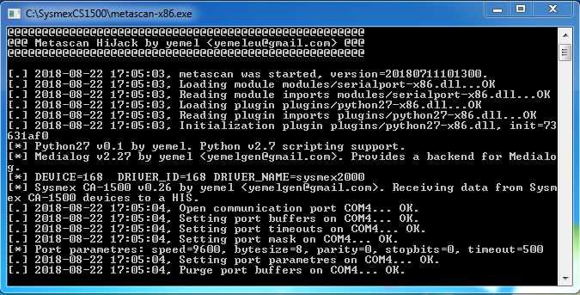

Выявление проблем
Для выявления возникших проблем при передачи результатов необходимо запросить файлы metascacan.log и barscan.txt (присутствует не всегда) того анализатора с которым возникли те или иные проблемы.

Пример одного из логов
